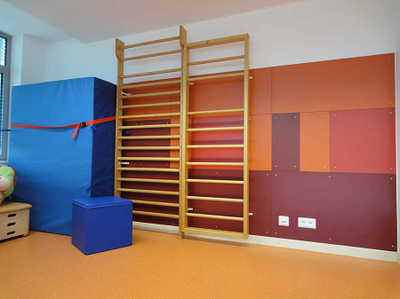
ВКН СИСТЕМЫ. Выгодно, качественно, надежно.
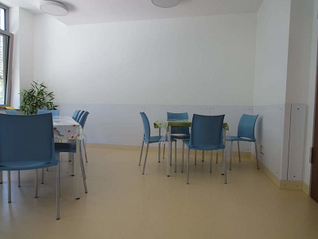
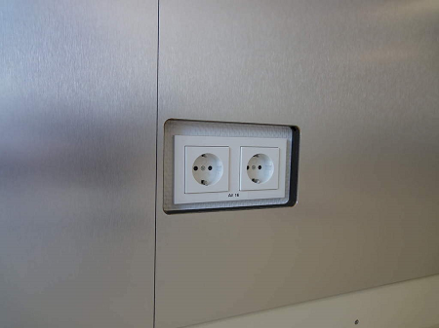
Коммерческие стеновые антивандальные интерьерные панели HPL для интерьеров и вентилируемых фасадов. Компакт пластик HPL. Пластик и панели ДБСП. КМ1. Бумажно-слоистые пластики HPL. Панели стеновые интерьерные HPL. Листовой пластик декоративный конструкционный. Панели HPL, пластик HPL. Коммерческие интерьеры, отделка и архитектурное проектирование будут интересны для проектирования защитных стеновых систем и защиты стен. Архитектурные Панели из бумажно-слоистого пластика. Это коммерческие интерьерные системы. Включая наиболее полный выбор вариантов отделки (декоров, толщин, поверхностей), панели ДБСП – HPL (High Pressure Laminates) дают самый большой выбор решений для архитектурного проектирования и отделки в коммерческой недвижимости (оптовой торговли, спортивных объектов, административных комплексов, ДОУ, развлекательные центры). Сотни вариантов отделок и материалов могут быть нанесены на внутренние стены с помощью одной из наших простых в использовании, предварительно спроектированных стеновых систем. ВКН СИСТЕМЫ, ООО предлагают несколько вариантов решения и являются одним из наиболее популярных брендов для внутренних помещений, предлагая широкий спектр декоративных опций и уровней прочности, а также экономическую ценность и простоту монтажа. Особенно это важно для цокольной отделки медицинских объектов, системы ВКН прочные, выполняются из бумажно-слоистого пластика, идеальны для проектирования медицинских объектов, медицинских коридоров и предприятий питания.. Панели имеют декор с двух сторон.
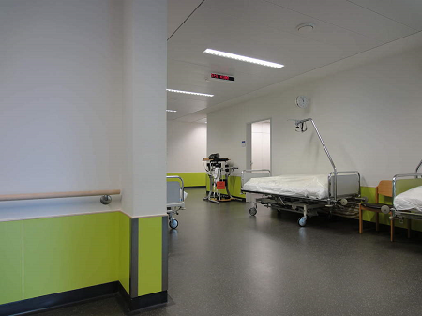
Металлизированные компакт-панели – толщины – 4-20 мм, новый материал на рынке, панели можно подвешивать, отделывать потолки и стены там, где нужна особая красота и прочность. А так же, применять для зонирования помещений и раздвижных дверей. Панели поставляются в защитной пленке, снимается после монтажа. Системы защиты медицинских коридоров – отбойные системы из бумажного слоистого пластика компакт, отбойники HPL от 6 до 20 мм. Крепеж выполняется на систему профилей или на механическую клеевую систему. Данные системы выполняют функции защитных отбойных коридорных систем из HPL пластика (отбойники HPL, отбойные увеличенные доски HPL) применяют для предприятий питания, спортивных объектов, детских учебных заведений и детских садов. ВКН СИСТЕМЫ предлагает готовые архитектурные решения для целей защиты стен. Данные системы применяют от пола до потолка, виды крепежа подбираются под проект. Данные архитектурные конструкции применяют для медицинских комплексов и предприятий питания. Ламинаты высокого давления (HPL ламинат бумажно-слоистый) и HPL Compact – бумажно-слоистые пластики: Высококачественное, надежное высокая защита, компакт ламинаты (HPL) - Самонесущие компактные ламинаты, гигиеничность, легкость в уходе, безопасность для пищевых продуктов
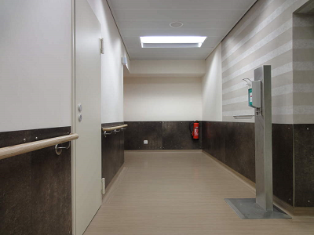
Идеально подходит для областей с высокими требованиями использования к антивандальным свойствам. Не чувствительны к УФ лампам, любым моющим средствам, не чувствительные к ударам, царапинам, граффити. Не требуют обработки как антибактериальные медицинские панели для оперблоков и стационаров. Моются любыми моющими и дезрастворами, синим лампам, хлору, не оставляет следов от ветоши. Медицинские бумажно-слоистые системы – надежно, красиво, долговечно, надежно.

ООО «ВКН СИСТЕМЫ»
+7 495 233 11 07
+7 915 000 16 60
+7 915 055 05 07 Wapp + Моб
zakaz@vknsystems.ru
www.vknsystems.ru

